

Ονοματεπώνυμο: Δάικος Χρήστος | ΑΕΜ: | 0713112
Διδάσκων καθηγητής: Αθανάσιος Κολοβελώνης
Υπεύθυνος μαθήματος: Ιωάννης Θεοδωράκης
Ακαδημαϊκό Έτος: 2016 – 2017 Εξάμηνο : Ζ΄
Κωδικός μαθήματος : ΜΚ 1110
Τίτλος μαθήματος «Άσκηση και Αγωγή Υγείας»
Εργασία Αγωγής Υγείας Χειμερινού Εξαμήνου
ΘΕΜΑ: «Σχεδιασμός προγράμματος αγωγής υγείας»

Τίτλος προγράμματος αγωγής υγείας
Άσκηση και υγιεινή διατροφή
Σκοπός προγράμματος
Το πρόγραμμα αποσκοπεί στην ενίσχυση και βελτίωση της υγείας και της καλής φυσικής κατάστασης για τη συμβολή στη ψυχοσωματική ανάπτυξη του ανθρώπου - μαθητή.
Βασικός σκοπός είναι η προαγωγή της φυσικής δραστηριότητας και της φυσικής κατάστασης των μαθητών σε συνάρτηση με την υγιεινή διατροφή, με επιδιωκόμενο αποτέλεσμα την απόκτηση υγείας και ευεξίας και της υιοθέτησης σωστής διατροφής. Επιδίωξη είναι η προαγωγή της υγείας των μαθητών (σωματικής και ψυχικής) μέσω της άσκησης και της διατροφής, όχι μόνο κατά τη διάρκεια της μαθητικής ζωής τους, αλλά και μετά την αποφοίτησή τους από το σχολικό περιβάλλον ώστε να μάθουν οι μαθητές να ασκούνται και να διατρέφονται σωστά.
Eπιμέρους στόχος του προγράμματος είναι αφενός η προαγωγή και διατήρηση της υγείας των μαθητών, μέσω αλλαγών στις συνήθειες διατροφής και σωματικής τους δραστηριότητας και αφετέρου η ανάπτυξη μιας παιδαγωγικής μεθόδου, η οποία καθιστά τον εκπαιδευτικό ικανό να υποστηρίξει και να ενισχύσει την προσπάθεια των μαθητών να αλλάξουν και να βελτιώσουν τις παραπάνω συνήθειες.
Το πρόγραμμα θα εφαρμοστεί παράλληλα και στο πλαίσιο του προγράμματος του μαθήματος της Φυσικής Αγωγής σε μαθητές δευτεροβάθμιας εκπαίδευσης (μαθητές γυμνασίου).
Τεκμηρίωση του προγράμματος
Είναι σημαντικό να εφαρμοστεί το πρόγραμμα στο σχολικό περιβάλλον και σε μαθητές του γυμνασίου καθόσον οι μαθητές σ΄ αυτή την ηλικία βρίσκονται σε στάδιο «ωρίμανσης» και αναζήτησης. Οι καθηγητές φυσικής αγωγής μέσα από προγράμματα φυσικής αγωγής και αγωγής υγείας μπορούν να ενημερώσουν, να προβληματίσουν και να ευαισθητοποιήσουν τους μαθητές.
Η μάθηση μέσω της διδασκαλίας αποτελεί το προσφορότερο και κυριότερο μέσο για πρόληψη και αλλαγή στάσεων σε «ανθυγιεινές συμπεριφορές».
Με τα «προγράμματα πρόληψης» διδάσκονται οι μαθητές τις βασικές αρχές της καλής υγείας μέσω της άσκησης και της καλής διατροφής.
Το πρόγραμμα αυτό θα αποτελεί οδηγό παρέμβασης σε θέματα διατροφής, άσκησης, αλλά και υγείας γενικότερα.
Προσδοκώμενα αποτελέσματα
Πρωτίστως πρέπει να γίνει κατανοητό από τους μαθητές ότι η άσκηση είναι σημαντική όταν συνδυαστεί με σωστή διατροφή.
Το πρόγραμμα αυτό επιδιώκει:
Διαμόρφωση και υιοθέτηση σωστών – υγιεινών διατροφικών συνηθειών.
Επίδραση ή αναγνώριση της υγιεινής διατροφής και της φυσικής δραστηριότητας για βέλτιστη υγεία.
Πλήρη κατανόηση της υγιεινής και ισορροπημένης διατροφής και προαγωγή της μεσογειακής διατροφής.
Συστηματική άσκηση, φυσική κατάσταση μαθητών, μαθητών – αθλητών, μαθητών – πρωταθλητών.
Ενημέρωση και αντιμετώπιση προβλημάτων της εφηβείας που σχετίζονται με τη διατροφή (σιδηροπενική αναιμία, σακχαρώδης διαβήτης, διαταραχές λήψης τροφής: νευρογενής ανορεξία, βουλιμία, παχυσαρκία κλπ.)
Τροποποίηση σκέψεων – πεποιθήσεων που συντηρούν διαταραχές διατροφικές (αυτοσχέδιες και αυτοπεριοριστικές δίαιτες, παράλειψη γευμάτων και επιπτώσεις, μη φυσιολογική ανάπτυξη κλπ.). Ψυχολογική προσέγγιση και παρέμβαση στην οικογένεια.
Ενημέρωση – κατανόηση διατήρησης ενεργειακού ισοζυγίου διατροφής.
Καλλιέργεια αθλητικού ιδεώδους. Μύηση στον αθλητισμό και στην αθλητική δραστηριότητα.
Προσδιορισμός νέων στόχων – Προβληματισμός.
ΠΕΡΙΕΧΟΜΕΝΟ ΠΡΟΓΡΑΜΜΑΤΟΣ
Μαθήματα (ενέργειες-δραστηριότητες)
Μάθημα 1
Ονομασία δραστηριότητας: Πλάνο και Πυραμίδα σωματικής και καθιστικής δραστηριότητας.
Περιγραφή/μέθοδος – μέσα/εξοπλισμός: Κάθε μαθητής θα καταγράφει σε πλάνο κάθε ημέρα, για μία εβδομάδα (Δευτέρα - Κυριακή) το είδος και τις ώρες ενασχόλησής του με φυσική δραστηριότητα, η οποία θα κατονομάζεται (π.χ. τρέξιμο, περπάτημα, ποδόσφαιρο ή άλλα αθλήματα, κολύμβηση, χορός, ποδήλατο, ορειβασία, επίσκεψη σε πάρκο, τένις, ρακέτες στην παραλία, σκι, πολεμικές τέχνες, κυνηγητό, τακτοποίηση δωματίου, εργασίες στον κήπο κ.λ.π.). Στο ίδιο πλάνο θα γίνεται καταγραφή και της εβδομαδιαίας καθιστικής δραστηριότητας (π.χ. τηλεόραση, ηλεκτρονικός υπολογιστής, κινητό, βιντεοπαιχνίδια κ.λ.π.).
Επίσης μετά την καταγραφή των ατομικών πλάνων οι μαθητές (αφού χωριστούν σε δύο ομάδες) θα υλοποιήσουν α) την κατασκευή της πυραμίδας της φυσικής δραστηριότητας (απεικόνιση άσκησης και συχνότητα αυτής/εβδομάδα) με κολλάζ, ζωγραφική κ.λ.π., την οποία θα κρεμάσουν στην τάξη ως υπενθύμιση του χρόνου που θα πρέπει να αφιερώνουν στην δραστηριότητα του κάθε επιπέδου της πυραμίδας και β) την κατασκευή του ενεργειακού ισοζυγίου.
Θα χρειαστούν για την καταγραφή του πλάνου (χαρτόνι, χαρτί, μολύβια κ.λ.π.) και χαρτόνι, κόλλα, είδη ζωγραφικής, ψαλίδι, εφημερίδες και περιοδικά για την κατασκευή της πυραμίδας και του ισοζυγίου.
Αποτελέσματα – στόχοι: Μετά τη συγκέντρωση όλων των πλάνων, θα συζητηθούν τα καταγραφέντα στοιχεία στα πλάνα για κάθε ένα μαθητή ξεχωριστά και για το σύνολο των μαθητών και βασικός στόχος θα τεθεί η μείωση του χρόνου της καθιστικής δραστηριότητας σε σχέση με τη φυσική δραστηριότητα.
Οι μαθητές πρέπει να κατανοήσουν τη σημασία της άσκησης για την υγεία τους και την αξία της δια βίου άσκησης.
Να αποκτήσουν υπευθυνότητα, αυτοέλεγχο, θέληση, υπομονή και αυτοπειθαρχία.
Να αναπτύξουν πνεύμα συνεργασίας και ομαδικότητας.
Μάθημα 2
Ονομασία δραστηριότητας: Πυραμίδα της διατροφής
Περιγραφή/μέθοδος – μέσα/εξοπλισμός: Παρουσίαση της «νέας» πυραμίδας της διατροφής (ανακοινώθηκε από το τμήμα γεωργίας των ΗΠΑ το 2005 και παρατίθεται κατωτέρω) από τον καθηγητή στο εργαστήριο του σχολείου ή στις σχολικές τάξεις, υποστηριζόμενη η παρουσίαση από τεχνολογικά οπτικοακουστικά μέσα (power point – εικόνες – έρευνες κ.λ.π.). Στην παρουσίαση ο καθηγητής θα γνωρίσει στους μαθητές τις κατηγορίες των τροφίμων που περιλαμβάνει η πυραμίδα.

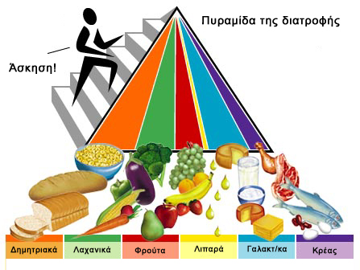
Στην καινούρια διατροφική πυραμίδα, υπάρχουν έξι χρωματικές διαβαθμίσεις, και το κάθε χρώμα είναι και μία ομάδα τροφών. Το πορτοκαλί αντιστοιχεί στην ομάδα των δημητριακών (σιτηρά, καλαμπόκι, ρύζι, μακαρόνια) που είναι και η μεγαλύτερη διαβάθμιση, το πράσινο αντιστοιχεί στα λαχανικά (ωμά ή μαγειρεμένα), το κόκκινο στα φρούτα. Το κίτρινο χρώμα αντιστοιχεί στα έλαια, τα οποία είναι σε υγρή μορφή όταν βρίσκονται σε θερμοκρασία δωματίου (όπως το ελαιόλαδο),το μπλε στα γαλακτοκομικά και το μωβ στο κρέας, τα ψάρια και τα όσπρια. Εδώ θα πρέπει να τονιστεί ότι η καλύτερη επιλογή είναι περισσότερο ψάρι και άσπρο κρέας (πουλερικά) σε σχέση με το κόκκινο κρέας. Τέλος, αριστερά της πυραμίδας υπάρχει μια φιγούρα που ασκείται και θα πρέπει να τονιστεί πόσο σημαντική είναι η δραστηριότητα στη ζωή του ανθρώπου, προτείνοντας τουλάχιστον 30 λεπτά άσκησης καθημερινά.
Ταυτόχρονα ο καθηγητής θα εξηγήσει τη σχέση των τροφών της πυραμίδας και των θρεπτικών συστατικών που περιέχει η κάθε ομάδα.
Ο καθηγητής στο τέλος της παρουσίασης μπορεί να δώσει σε κάθε μαθητή ένα γενικό πλάνο διατροφής, ένα γενικό διαιτολόγιο βασισμένο στις διατροφικές ανάγκες των εφήβων που θα το πάρουν μαζί τους, θα το δώσουν στους γονείς και μαζί μπορούν να φτιάξουν το εβδομαδιαίο πλάνο διατροφής τους.
Αποτελέσματα – στόχοι: Γνώσεις σχετικά με τα θρεπτικά συστατικά των τροφών (πρωτεΐνες, υδατάνθρακες, λίπη, βιταμίνες, μέταλλα, ιχνοστοιχεία κ.λ.π.)
Ενημέρωση με επιστημονικά δεδομένα της πυραμίδας της διατροφής και της άσκησης.
Ευαισθητοποίηση των μαθητών και προβληματισμός γονέων.
Μάθημα 3
Ονομασία δραστηριότητας: Ημερολόγιο διατροφής
Περιγραφή/μέθοδος – μέσα/εξοπλισμός: Ο καθηγητής θα εφοδιάσει τους μαθητές με ένα πλάνο που θα γίνει εβδομαδιαία καταγραφή των γευμάτων (τροφών και ποτών) που καταναλώνουν σε ημερήσια βάση, καθώς της ώρας λήψης αυτών. Για να γίνει πληρέστερο το ημερολόγιο διατροφής θα γίνεται καταγραφή και της ημερήσιας φυσικής – σωματικής δραστηριότητας (είδος δραστηριότητας και χρόνος πραγματοποίησης). Είναι επίσης σημαντικό να γίνεται και η καταγραφή της ποσότητας νερού που καταναλώνεται ώστε να υπάρχει βεβαιότητα ότι προσλαμβάνεται η συνιστώμενη ημερήσια ποσότητα κατά τη διάρκεια της ημέρας.
Στο ημερολόγιο αυτό θα γίνεται και καταγραφή της συναισθηματικής κατάστασης όταν λαμβάνεται τροφή.
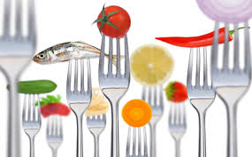

Μαθητής: Χρήστος ΔΑΪΚΟΣ
Τάξη: Α1
Ηλικία – Ύψος – Βάρος: 13 – 1,75.μ – 62κιλά
ΗΜΕΡΟΛΟΓΙΟ ΔΙΑΤΡΟΦΗΣ (ΥΠΟΔΕΙΓΜΑ)
ΔΙΑΤΡΟΦΗ | 1^{η} μέρα  Δευτέρα | 2η | …
Πρωϊνό (ώρα)  Τι έφαγες, τι ήπιες  Τι αισθάνθηκες ; | (08.10)  1 ποτήρι γάλα  1 φέτα ψωμί με 1 κ. γλυκού μαργαρίνη και 1 μέλι  Άγχος γιατί ήμουν βιαστικός
Πρόγευμα (ώρα)  Τι έφαγες, τι ήπιες  Τι αισθάνθηκες ; | (11.00)  1 τυρόπιττα και 1 σοκολατούχο γάλα  Ήμουν χαλαρός
Γεύμα (ώρα)  Τι έφαγες, τι ήπιες  Τι αισθάνθηκες ; | (14.30)  1 πιάτο μακαρόνια με κιμά και 1 κ. σούπας τυρί  Ήμουν νευρικός γιατί πεινούσα πολύ
Απογευματινό (ώρα)  Τι έφαγες, τι ήπιες  Τι αισθάνθηκες ; | (19.00)  1 σοκολάτα  Είχα θυμώσει και συγκρατήθηκα να μη φάω 2^{η} σοκολάτα
Βραδυνό (ώρα)  Τι έφαγες, τι ήπιες  Τι αισθάνθηκες ; | (22.30)  1 χάμπουργκερ με πατάτες και 1 ποτήρι αναψυκτικό κόλα  Ήμουν πιεσμένος
Νερό  (κάθε γραμμή = 1 ποτήρι) | Ι Ι Ι Ι Ι
ΦΥΣΙΚΗ–ΣΩΜΑΤΙΚΗ ΔΡΑΣΤΗΡΙΟΤΗΤΑ/ ΑΣΚΗΣΗ  (Είδος και χρόνος/ημέρα) | 30΄ περπάτημα να πάω και να έρθω από το σχολείο και  45΄ προπόνηση muay thai

Αποτελέσματα – στόχοι: Ρεαλιστική απεικόνιση ημερήσιας διατροφής, καθόσον γίνεται λεπτομερής και καθημερινή καταγραφή. Επίσης το ημερολόγιο γίνεται πληρέστερο καθόσον καταγράφεται και ενδεικτικά η ημερήσια φυσική δραστηριότητα.
Το σημαντικότερο στοιχείο του ημερολογίου είναι η καταγραφή της ψυχολογικής κατάστασης που συνοδεύει την κατανάλωση τροφής, ώστε να γίνει σαφής η διάκριση της συναισθηματικής και της βιολογικής πείνας και να οδηγηθούμε στη σκιαγράφηση του διατροφικού χαρακτήρα με εξατομίκευση για κάθε μαθητή.
Με το ημερολόγιο διατροφής θα κατανοηθεί από τους μαθητές ακριβώς ο τρόπος αντίληψης για την τροφή και σε βάθος χρόνου θα μπορέσουν να διορθώσουν και να επαναπροσδιορίσουν την σχέση τους με το φαγητό καθώς και τον άρρηκτο δεσμό της διατροφής και της φυσικής δραστηριότητας.
.
Μάθημα 4
Ονομασία δραστηριότητας: Μεσογειακή διατροφή και υγεία
Περιγραφή/μέθοδος – μέσα/εξοπλισμός: Θα γίνει παρουσίαση και περιγραφή της μεσογειακής διατροφής που θεωρείται μία από τις πιο υγιείς και ισορροπημένες διατροφές στον κόσμο. Πρέπει ο καθηγητής να ενημερώσει τους μαθητές ότι ο όρος «μεσογειακή διατροφή» επινοήθηκε από το φυσιολόγο Άνσελ Κις για να περιγράψει το μοντέλο διατροφής που ακολουθούσαν οι λαοί των μεσογειακών χωρών. Στη διεθνή διάσκεψη το 1993 για τις μεσογειακές διατροφές αποφασίστηκε τι θα θεωρείται υγιεινή, παραδοσιακή μεσογειακή διατροφή και το 1995 μία ομάδα επιστημόνων του πανεπιστημίου Χάρβαρντ δημιούργησε την Πυραμίδα της Μεσογειακής Διατροφής. Θα πρέπει να εξηγήσει ο καθηγητής ότι υπάρχουν πολλές παραλλαγές της, αφού οι χώρες της Μεσογείου είναι αρκετές καθώς επίσης ότι η τεράστια απήχηση της δίαιτας οφείλεται στις έρευνες και μελέτες που δείχνουν ότι οι άνθρωποι που ζουν γύρω από τη Μεσόγειο έχουν μεγαλύτερο μέσο όρο ζωής και αντίστοιχα λιγότερες ασθένειες (καρδιολογικές ή χρόνιες παθήσεις).
Θα παρουσιασθεί σε ηλεκτρονική μορφή με σύγχρονη παρουσίαση για να γίνει ελκυστική η διδασκαλία στους μαθητές και να τους κεντρίσει το ενδιαφέρον.
Μπορεί μετά την παρουσίαση – διδασκαλία να ζητηθεί από τον εκπαιδευτικό, αφού χωριστούν ομάδες να φτιάξουν σε χαρτόνι την πυραμίδα με κολλάζ από περιοδικά και εφημερίδες και να την έχουν στην τάξη τους δίπλα στην πυραμίδα της φυσικής δραστηριότητες. Μία ομάδα παιδιών θα είναι τα λαχανικά, άλλη τα φρούτα, κάποια τα ψάρια, το ελαιόλαδο, τα όσπρια κ.ο.κ.
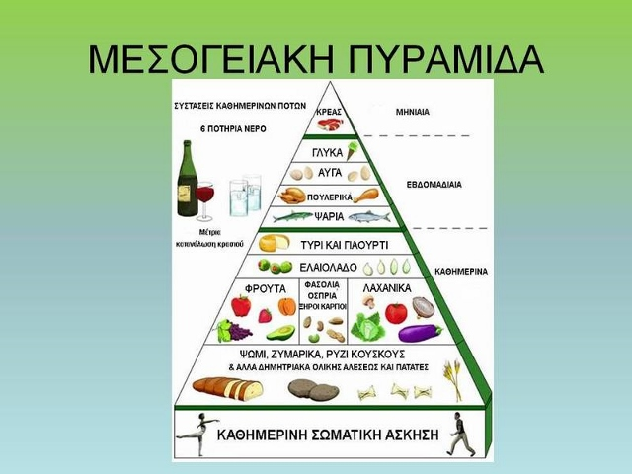
Επίσης μπορεί να τους δώσει διάφορα παιχνίδια όπως: σταυρόλεξα, κρυπτόλεξα κ.λ.π.για να μην μονοπωλεί με την παρουσίαση και γίνεται η εκπαίδευση κουραστική.

Αποτελέσματα – στόχοι: Βασικός στόχος είναι με απλές και τεκμηριωμένες πληροφορίες να προαχθεί η υγιεινή διατροφή, να προληφθεί και να καταπολεμηθεί η παχυσαρκία, μέσα από την αξιοποίηση των ευεργετικών στοιχείων της ελληνικής διατροφής (μεσογειακή διατροφή) και την προώθηση της σωματικής δραστηριότητας. Η ανάγκη είναι επιτακτική, καθώς τα στοιχεία για την αύξηση της παχυσαρκίας στην Ελλάδα, ιδιαίτερα κατά την παιδική ηλικία, είναι ιδιαίτερα ανησυχητικά.

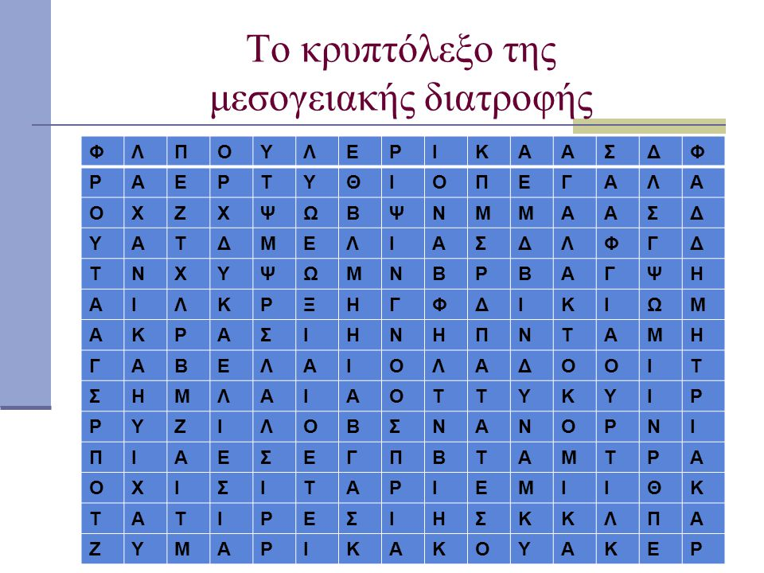
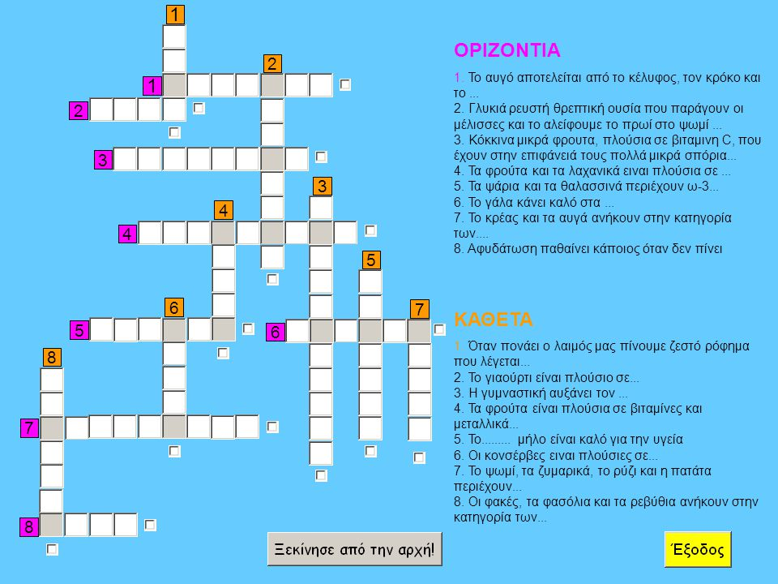

Μάθημα 5

Ονομασία δραστηριότητας: Ημερίδα με θέμα «Στοχεύουμε στην υγεία »
Περιγραφή/μέθοδος – μέσα/εξοπλισμός: Υλοποίηση – διοργάνωση επιστημονικής ημερίδας στο σχολείο στα πλαίσια του προγράμματος ΕΥΖΗΝ (πρόγραμμα του Χαροκόπειου πανεπιστημίου σε συνεργασία με το Υπουργείο Παιδείας, Έρευνας και Θρησκευμάτων και Πολιτισμού και Αθλητισμού) προς επιστημονική και πληρέστερη ενημέρωση μαθητών, γονέων και εκπαιδευτικών με θεματολογία σχετική με τη διατροφή και τη σωματική δραστηριότητα. Η παρουσίαση – εκπαίδευση θα αφορά όχι μόνο διατροφικές ανάγκες και συνήθειες αλλά και διατροφικά λάθη, καθώς και διαταραχές λήψης τροφής (νευρογενής ανορεξία, βουλιμία, υπερφαγία).
Ταυτόχρονα με την ημερίδα μπορεί να γίνει ενημέρωση για το πρόγραμμα «Αξιολόγηση» του ΕΥΖΗΝ, που πραγματοποιείται σε ετήσια βάση καταγράφοντας τον ρυθμό ανάπτυξης, τις συνήθειες διατροφής και σωματικής δραστηριότητας, και τη φυσική κατάσταση μαθητών από όλες τις εκπαιδευτικές βαθμίδες και όλες τις γεωγραφικές περιφέρειες της Ελλάδας. Το σύνολο των μετρήσεων (ανθρωπομετρία, σωματική δραστηριότητα, φυσική κατάσταση και ερωτηματολόγιο διατροφικών συνηθειών και σωματικής δραστηριότητας) εισάγεται σε διαδικτυακή πλατφόρμα του προγράμματος, όπου γίνεται αυτόματη επεξεργασία των δεδομένων και δημιουργείται ατομική αναφορά για κάθε μαθητή με τα αποτελέσματα των αξιολογήσεων (με διασφάλιση των προσωπικών δεδομένων των μαθητών). Οι αναφορές αυτές εκτυπώνονται και παραδίδονται στους μαθητές ή στους γονείς σε κλειστό φάκελο.
Η δράση αυτή είναι πολύ σημαντική από πλευράς δημόσιας υγείας, δεδομένου ότι η σωματική διάπλαση και η φυσική κατάσταση αποτελούν δείκτες παρακολούθησης της ανάπτυξης και της υγείας ενός παιδιού. Η παρακολούθηση της διαχρονικής εξέλιξης των δειχτών αυτών συμβάλει στην έγκαιρη πρόληψη νόσων, όπως π.χ. η παχυσαρκία, αλλά και στον εντοπισμό των μαθητών που βρίσκονται σε μη φυσιολογική ανάπτυξη, λόγω ανεπαρκούς σίτισης ή απουσίας σωματικής δραστηριότητας.
Η διοργάνωση της ημερίδας θα πραγματοποιηθεί στην αίθουσα εκδηλώσεων του σχολείου, ενώ το πρόγραμμα «Αξιολόγηση» θα διενεργηθεί κατά τη διάρκεια των μαθημάτων που θα ακολουθήσουν στη διάρκεια του σχολικού έτους, καθόσον απαιτείται χρόνος για τις μετρήσεις, συμπλήρωση ερωτηματολογίων κ.λ.π.
Αποτελέσματα – στόχοι: Κύριος στόχος αποτελεί η βελτίωση της υγείας των νέων, μέσω της ενημέρωσης, της πρόληψης και αντιμετώπισης παραγόντων κινδύνου, καθώς και της διαχρονικής παρακολούθησης της ανάπτυξής τους για τη διαφύλαξη της υγείας τους.
Η προώθηση της υγιούς ανάπτυξης των παιδιών μέσω συμβουλευτικής ενημέρωσης και «διαφώτισης» των γονέων και των λοιπών εκπαιδευτικών, για θέματα προαγωγής της υγείας, σχετικά με το ρόλο της διατροφής και της σωματικής δραστηριότητας.
Μάθημα 6
Ονομασία δραστηριότητας: Φτιάχνω το πιάτο μου
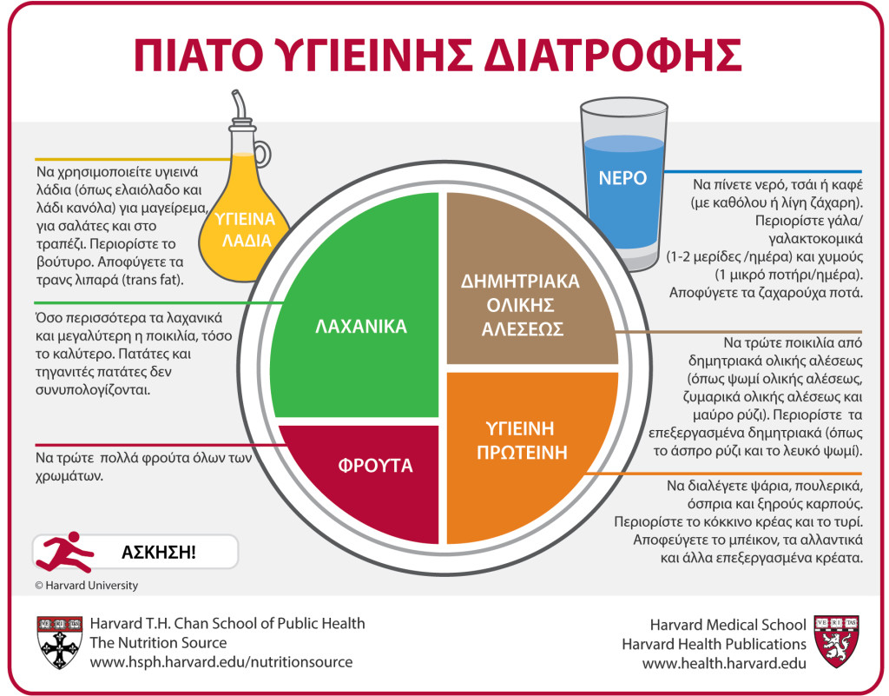
Περιγραφή/μέθοδος – μέσα/εξοπλισμός: Οι μαθητές θα φτιάξουν ο καθένας ξεχωριστά σε φύλλο μπλοκ Α3 το εξατομικευμένο πιάτο υγιεινής διατροφής τους που θα το συμπληρώσουν με αγαπημένα τους τρόφιμα σύμφωνα με το ανωτέρω πιάτο του πανεπιστημίου Χάρβαρντ, που θα τους παρουσιάσει ο καθηγητής.
Θα ενημερωθούν ότι το Πιάτο Υγιεινής Διατροφής δημιουργήθηκε από εξειδικευμένους επιστήμονες διατροφής στη Σχολή Δημόσιας Υγείας του πανεπιστημίου Χάρβαρντ και αποτελεί έναν οδηγό δημιουργίας υγιεινών και ισορροπημένων γευμάτων. Θα ολοκληρώσουν το «πιάτο» και θα το συγκρίνουν με το πιάτο του πανεπιστημίου Χάρβαρντ με συζήτηση που θα ακολουθήσει στη σχολική αίθουσα.
Έγχρωμο αντίγραφο του πιάτου του πανεπιστημίου θα τους δοθεί για να το τοποθετήσουν οι μαθητές στο ψυγείο τους ή στο δωμάτιό τους ως καθημερινή υπενθύμιση.
Αποτελέσματα – στόχοι: Το κυρίως μήνυμα του Πιάτου Υγιεινής Διατροφής είναι το επίκεντρο του ενδιαφέροντος στην ποιότητα της διατροφής.
Επίσης η κόκκινη φιγούρα που τρέχει κατά μήκος της κάρτας της εικόνας του πιάτου αποτελεί υπενθύμιση πως η άσκηση είναι εξίσου σημαντική στον έλεγχο του βάρους και στη διαφύλαξη της υγείας των εφήβων και αυριανών ενηλίκων.
Το πιάτο αυτό μπορεί να ευαισθητοποιήσει και τους γονείς και να ακολουθηθεί και υιοθετηθεί από ολόκληρη την οικογένεια ο υγιεινός τρόπος ζωής.
ΑΝΑΛΥΤΙΚΗ ΠΕΡΙΓΡΑΦΗ ΕΝΟΣ ΣΧΕΔΙΟΥ ΜΑΘΗΜΑΤΟΣ
Μάθημα 1 (Πλάνο και πυραμίδα σωματικής και καθιστικής δραστηριότητας)
Παρατίθεται το υπόδειγμα Πλάνου σωματικής και καθιστικής δραστηριότητας που θα δοθεί για συμπλήρωση στους μαθητές. Θα πρέπει να τονιστεί στους μαθητές ότι η καταγραφή θα γίνεται ανά ημέρα και θα συμπληρώνεται η σωματική δραστηριότητα και ο χρόνος αφιέρωσης ανά δραστηριότητα και ο συνολικός χρόνος ανά ημέρα. Το ίδιο θα συμβεί και με τη συμπλήρωση της καθιστικής δραστηριότητας. Στο τέλος του πλάνου σημειώνεται ο συνολικός εβδομαδιαίος χρόνος σωματικής δραστηριότητας και αντίστοιχα της καθιστικής.
Θα πρέπει να επισημανθεί ιδιαίτερα ότι ως φυσική δραστηριότητα δεν εννοείται απαραίτητα η ενασχόληση με προγράμματα γυμναστικής, αθλήματα ή σπορ, αλλά οποιαδήποτε δραστηριότητα στην οποία συμμετέχει το σώμα (περπάτημα για το σχολείο ή το φροντιστήριο, η τακτοποίηση του δωματίου, βοήθεια στους γονείς για τα ψώνια στην αγορά, χορός κ.ο.κ.). Το ίδιο θα πρέπει να τονιστεί και για την καθιστική δραστηριότητα.
Όταν ολοκληρωθεί η καταγραφή και συγκέντρωση των πλάνων θα πρέπει να γίνει συζήτηση στην τάξη για τα αποτελέσματα και να γίνει σύγκριση των συνολικών ωρών σωματικής απασχόλησης και των συνολικών ωρών καθιστικής δραστηριότητας ώστε να βρεθεί ένας μέσος όρος τάξης, ο οποίος θα αποτελέσει την αρχική βάση για τις επόμενες μετρήσεις και συγκρίσεις που θα ακολουθήσουν. Η διαδικασία θα ήταν σκόπιμο να επαναληφθεί μία ή δύο φορές αν χρειαστεί, ώστε να γίνει επαναπροσδιορισμός και υλοποίηση στόχων. Στην προσπάθεια αυτή θα φανούν χρήσιμα και τα προαναφερθέντα μαθήματα που αφορούν στην πυραμίδα και το ημερολόγιο διατροφής, η μεσογειακή πυραμίδα, η επιστημονική ημερίδα κ.λ.π.

Στόχος μέχρι το τέλος της σχολικής χρονιάς θα πρέπει να αποτελεί η αφιέρωση σημαντικού χρόνου για την καθημερινή φυσική – σωματική δραστηριότητα και η αποφυγή ενός καθιστικού τρόπου ζωής. Σ΄ αυτή την προσπάθεια πρέπει να βοηθήσουν και οι γονείς βελτιώνοντας τη φυσική κατάσταση των παιδιών τους, με το να εντάξουν τη σωματική δραστηριότητα στην καθημερινότητά τους μαζί με ένα υγιεινό πλάνο διατροφής. Αυτό θα πρέπει να αποτελεί γενική σύσταση για όλα τα στάδια της ζωής του μαθητή, καθόσον η άσκηση συμβάλει και στη διατήρηση της ψυχικής τους υγείας, γιατί μία αρνητική εικόνα σώματος, κυρίως στα παιδιά και στους εφήβους, δημιουργεί αρνητικά συναισθήματα με σημαντικές επιπτώσεις στην υγεία και αναπτύσσει δυστυχισμένους ενήλικες.
ΠΛΑΝΟ καταγραφής δραστηριότητας (ΥΠΟΔΕΙΓΜΑ)
Ονοματεπώνυμο: Χρήστος ΔΑΪΚΟΣ Τάξη/Τμήμα Α1
ΗΜΕΡΕΣ | ΧΡΟΝΟΣ & ΣΩΜΑΤΙΚΗ ΔΡΑΣΤΗΡΙΟΤΗΤΑ |  |  |  |  |  | ΣΥΝΟΛΟ ΧΡΟΝΟΥ | ΧΡΟΝΟΣ & ΚΑΘΙΣΤΙΚΗ ΔΡΑΣΤΗΡΙΟΤΗΤΑ |  |  |  |  |  | ΣΥΝΟΛΟ ΧΡΟΝΟΥ
ΔΕΥΤΕΡΑ | τρέξιμο | κολύμπι | m.thai | χορός |  |  |  | Τηλεόρ. | κινητό
ΔΕΥΤΕΡΑ | 15΄ | 20΄ | 60΄ | 45΄ |  |  | 2h 20΄ | 140΄ | 40΄ |  |  |  |  | 2h 30΄
ΤΡΙΤΗ
ΤΕΤΑΡΤΗ
ΠΕΜΠΤΗ
ΠΑΡΑΣΚΕΥΗ
ΣΑΒΒΑΤΟ
ΚΥΡΙΑΚΗ
 | ΣΥΝΟΛΙΚΟΣ ΕΒΔΟΜΑΔΙΑΙΟΣ ΧΡΟΝΟΣ ΣΩΜΑΤΙΚΗΣ ΔΡΑΣΤΗΡΙΟΤΗΤΑΣ |  |  |  |  |  |  | ΣΥΝΟΛΙΚΟΣ ΕΒΔΟΜΑΔΙΑΙΟΣ ΧΡΟΝΟΣ ΚΑΘΙΣΤΙΚΗΣ ΔΡΑΣΤΗΡΙΟΤΗΤΑΣ

Η κατασκευή της πυραμίδας της φυσικής δραστηριότητας και του ενεργειακού ισοζυγίου θα γίνει από δύο ομάδες ταυτόχρονα την ίδια ημέρα με υποβοήθηση και συμβουλές του εκπαιδευτικού. Μετά το πέρας και οι δύο εργασίες θα φιλοξενηθούν στην σχολικά αίθουσα για το υπόλοιπο της σχολικής χρονιάς ως υπενθύμιση – παρακαταθήκη.
ΠΥΡΑΜΙΔΑ ΦΥΣΙΚΗΣ ΔΡΑΣΤΗΡΙΟΤΗΤΑΣ

Στην πυραμίδα και σε κάθε επίπεδο αυτής τα παιδιά θα κολλήσουν ανάλογες φωτογραφίες με τα διάφορα αθλήματα, σπορ, παιχνίδια και κάθε είδους σωματικής – φυσικής δραστηριότητας.

Ανάλογα θα πραγματοποιηθεί και η κατασκευή του ενεργειακού ισοζυγίου.
Το ενεργειακό ισοζύγιο είναι σαν μία ζυγαριά. Οι μαθητές θα πρέπει να φανταστούν μία ζυγαριά, όπου η μία μεριά αποτελείται από τα τρόφιμα που καταναλώνουμε (πρόσληψη ενέργειας) και η άλλη οι δραστηριότητες που κάνει κάποιος κατά τη διάρκεια της ημέρας (κατανάλωση ενέργειας). Η πρόσληψη ενέργειας εξηγείται ως πρόσληψη θερμίδων (κάθε τρόφιμο ή ποτό περιέχει συγκεκριμένο ποσό ενέργειας, δηλαδή θερμίδες) και η κατανάλωση ενέργειας ουσιαστικά αντιπροσωπεύει τις διάφορες καύσεις του οργανισμού.
Το σωματικό μας βάρος εξαρτάται από την ισορροπία της θερμιδικής πρόσληψης και της ενεργειακής κατανάλωσης. Όταν η πρόσληψη ενέργειας είναι μεγαλύτερη από την κατανάλωση έχουμε θετικό ενεργειακό ισοζύγιο και η ενέργεια που δεν μπορεί να καταναλωθεί αποθηκεύεται στο σώμα με τη μορφή λίπους. Το θετικό ισοζύγιο οδηγεί στην αύξηση του βάρους. Αντίθετα όταν η πρόσληψη ενέργειας είναι μικρότερη από την κατανάλωση (αρνητικό ισοζύγιο) ο οργανισμός δε λαμβάνει την απαραίτητη ενέργεια που χρειάζεται, με αποτέλεσμα να χρησιμοποιεί ως καύσιμο το αποθηκευμένο λίπος και παρατηρείται απώλεια βάρους.
Θα πρέπει να γίνει απόλυτα κατανοητό στους μαθητές ότι επιδιώκουμε την ισορροπία της ζυγαριάς. Όταν η ζυγαριά ισορροπεί ο οργανισμός λαμβάνει και καταναλώνει το ίδιο ποσό ενέργειας και το βάρος του σώματος παραμένει σταθερό.
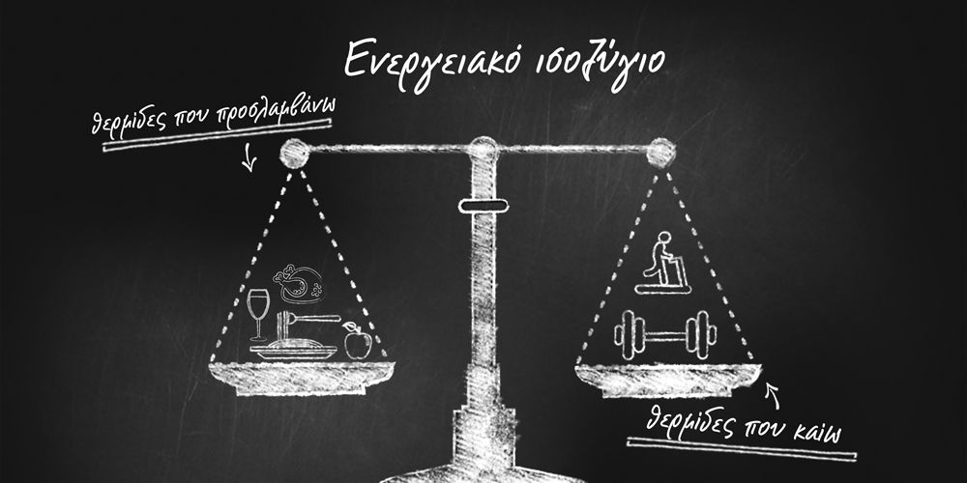
Δηλαδή έχουμε,
Ενεργειακό Ισοζύγιο → Θερμίδες πρόσληψης = Θερμίδες καύσης
ΑΞΙΟΛΟΓΗΣΗ ΤΟΥ ΠΡΟΓΡΑΜΜΑΤΟΣ
Οι χρησιμοποιούμενοι μέθοδοι προσέγγισης των εφήβων είναι πλέον σύγχρονοι και προσαρτημένοι στο σχολείο του μέλλοντος με καθηγητές κοντά στους μαθητές και στους γονείς. Ο καθηγητής έχει έναν καινούργιο ρόλο στο σχολείο και όραμα για το μάθημα που προσαρμόζεται σε νέα δεδομένα. Πρωταρχικά πρέπει να “πείσει” τους μαθητές για τα οφέλη της Φυσικής Αγωγής, όχι μόνο στα όρια του γνωστικού αντικειμένου, της εκτέλεσης ασκήσεων και κινήσεων, αλλά στην ανάπτυξη της φυσικής δραστηριότητας, στην υιοθέτηση της υγιεινής διατροφής. Ο μαθητής να νιώθει αγάπη για το μάθημα, να το βλέπει ως αναψυχή και γνωστική λειτουργία ταυτόχρονα.
Οι ημερίδες υγείας και γενικότερα η εκπαίδευση σε θέματα υγείας στοχεύουν σε αγωγή με ποικίλα περιεχόμενα, όχι μόνο στην επικέντρωση στη φυσική δραστηριότητα, υγιεινή διατροφή και υιοθέτηση υγιεινού τρόπου ζωής, αλλά και στην ενημέρωση για αποφυγή παθογόνων καταστάσεων (κάπνισμα, ναρκωτικά, παχυσαρκία, καρδιαγγειακά προβλήματα, διαβήτης, αλκοολισμός κ.λ.π.).
Η ενημέρωση – εκπαίδευση – διδασκαλία μαθητών και γονέων πρέπει να είναι διαρκής καθ΄όλη τη διάρκεια του σχολικού βίου, καθόσον η τελευταία έρευνα που πραγματοποιήθηκε σε Έλληνες μαθητές (2014-15) υποδηλώνει μια διαχρονική στροφή των Ελλήνων μαθητών σε ένα καθιστικό τρόπο ζωής συνδυαζόμενη ταυτόχρονα με διαχρονική υποβάθμιση της διατροφής τους.
Τα γενικότερα στοιχεία της έρευνας αυτής αναδεικνύουν τη σοβαρότητα του προβλήματος του υπερβάλλοντος βάρους στη μαθητική ηλικία, καθόσον σε σύνολο 340.000 μαθητών από 4.000 σχολεία της Ελλάδας, το 23% και το 10% των Ελλήνων μαθητών αξιολογήθηκαν ως υπέρβαροι και παχύσαρκοι, αντίστοιχα. Τα αποτελέσματα αυτά ήταν σε μεγάλο βαθμό παρόμοια με τα αντίστοιχα των προηγούμενων ετών. Αυτό καθιστά τους εκπαιδευτές φυσικής αγωγής συνυπεύθυνους για παρεμβάσεις πρόληψης και αντιμετώπισης των προβλημάτων του δίπτυχου διατροφής και άσκησης, με στόχο τη βελτίωση των συνηθειών διατροφής και σωματικής δραστηριότητας των παιδιών.
Επιπρόσθετα η καλλιέργεια του ενδιαφέροντος για υγιεινή διατροφή σε συνδυασμό με σωματική δραστηριότητα στη μαθητική ηλικία αποτελούν κριτήρια ανάπτυξης υγειών ενηλίκων.
Βιβλιογραφία και διαδικτυακοί τόποι:
- Διαλέξεις / Συγγράματα Γιάννης Θεοδωράκης “Εισαγωγή στην Αγωγή υγείας” “Αγωγή υγείας και διατροφή” , “Δομή προγραμμάτων αγωγής υγείας” , “Γιατί η Αγωγή υγείας στα σχολεία”, “Υγιεινές συμπεριφορές και ο ρόλος των γονέων”, “Ο ρόλος κοινωνικών γνωστικών μοντέλων στις συμπεριφορές των μαθητών” Πανεπιστήμιο Θεσσαλίας/ ΤΕΦΑΑ Τρίκαλα.
- Διαλέξεις / Συγγράματα Ιωάννης Σύρμπας “Μοντέλο Δια Βίου Άσκηση για Υγεία” (Fitness For Life). Πανεπιστήμιο Θεσσαλίας/ ΤΕΦΑΑ Τρίκαλα.
- Διαλέξεις / Συγγράματα Νικόλαος Διγγελίδης (2012) “Τα ελληνικά αναλυτικά προγράμματα φυσικής αγωγής: Παρελθόν, παρόν και μέλλον”, “ Μοντέλα αναλυτικών προγραμμάτων φυσικής αγωγής”, “Τεχνοκρατική ιδεολογία και φυσική αγωγή”. Πανεπιστήμιο Θεσσαλίας/ ΤΕΦΑΑ Τρίκαλα
- Αθανάσιος Παπαϊωάννου, Ιωάννης Θεοδωράκης, Μάριος Γούδας (Θεσσαλονίκη 2011). Για μια καλύτερη φυσική αγωγή.
- Εκπαιδευτικό υλικό (Διατροφή - Άσκηση – Υγεία), Τετράδιο Δασκάλου, Χαροκόπειο Πανεπιστήμιο.
- http://www.nutripedia.gr/pos-na-matho-sto-paidi-na-trwei-ygieina/
- http://www.genenutrition.gr/index.php/orologia-diatrofis/energybalance.html
- http://eyzin.minedu.gov.gr/
- https://www.hsph.harvard.edu/nutritionsource/healthy-eating-plate/translations/greek/
- http: //slideplayer.gr
- http: //www.fa3.gr/
- http://www.ich.gr/files/Ergaleio_gia_sxoleia_HEPS.pdf
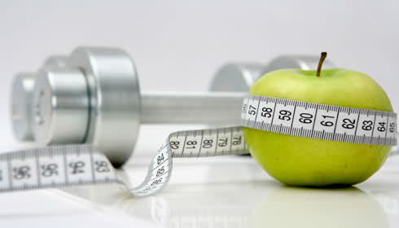
ΤΕΛΟΣ ΕΡΓΑΣΙΑΣ

